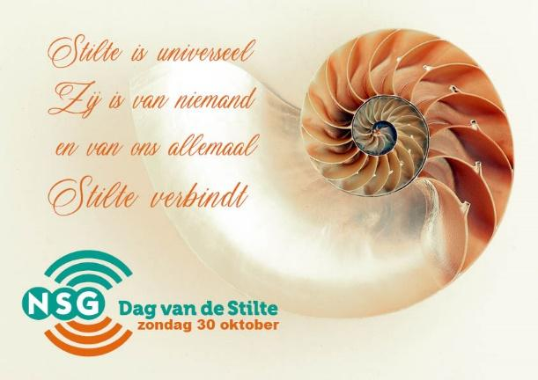

Zondag 30 oktober Landelijke Dag van de Stilte (12de editie)

Op deze dag worden er door heel Nederland vele soorten stilte-activiteiten georganiseerd.
Stiltebeleving is belangrijk voor onze psychische en fysieke gezondheid én voor een gezonde samenleving!

Doel Dag van de Stilte
Het doel van de Dag van de Stilte is aandacht te vragen voor stiltebeleving; voor innerlijke stilte en meer akoestische stilte.

Waarom is stilte belangrijk?
Stiltebeleving draagt bij aan de rust in onszelf en aan ons welzijn; lichamelijk, emotioneel en mentaal. Het heeft een positieve impact op onze samenleving en op de uitdagingen waar we samen voor staan.

Wat gebeurt er op de Dag van de Stilte?
Op en rond de Dag van de Stilte besteden de (social) media en de pers extra aandacht aan het belang van stiltebeleving.

Door heel Nederland worden op de Dag van de Stilte vele stilte-activiteiten aangeboden, op het gebied van o.a. natuurbeleving, allerlei kunstvormen, beweging, meditaties, kerkdiensten, lezingen…

Iedereen die dat wil kan een stilte-activiteit organiseren en op de Dag van de Stilte website aanbieden. Per provincie staat aangegeven welke stilte-activiteiten er op de Dag van de Stilte zullen plaatsvinden zodat deelnemers uit deze verschillende ‘poorten naar stilte’ een keuze kunnen maken. www.dagvandestilte.nl

Op de Dag van de Stilte is er een Landelijk Stilte-uur van 11 tot 12 uur. Vele mensen zijn dan een uur of een deel ervan stil waardoor er een veld ontstaat van stilte en verbondenheid. Op www.dagvandestilte.nl staan stiltetips en geleide meditaties.

Stilte-educatie op scholen. Rond de Dag van de Stilte is er op basisscholen extra aandacht voor stilte-werkvormen: stiltegastlessen, workshops, gratis lespakket. www.evenstilteaub.nl

Organisatie achter de Dag van de Stilte
De NSG, de Nederlandse Stichting Geluidshinder, is samen met een team van Dag van de Stiltevrijwilligers verantwoordelijk voor de organisatie van de Dag van de Stilte. De NSG zet zich al meer dan 50 jaar in voor minder geluidsoverlast en voor meer stilte en (innerlijke) rust ten behoeve van onze psychische en fysieke gezondheid en een gezonde samenleving.

Help ook mee STILTE te promoten!
Voor meer informatie kun je contact opnemen met:


Web: www.dagvandestilte.nl
Mailen: info@dagvandestilte.nl
Bellen: Petra Speelman 06 48 85 99 14
Jacqueline Koorenhof 06 20 14 88 55

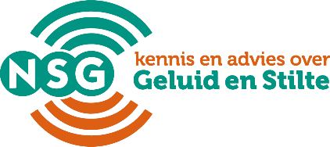
Web: www.nsg.nl
Mailen: erik.roelofsen@nsg.nl
Bellen: Erik Roelofsen 06 22 91 21 17

